机械链条厂家采购对比报告
本报告精选5家机械链条设备制造商，均为工商注册在营企业，涵盖上市公司、高新技术企业，专业检测设备厂商，供采购参考。

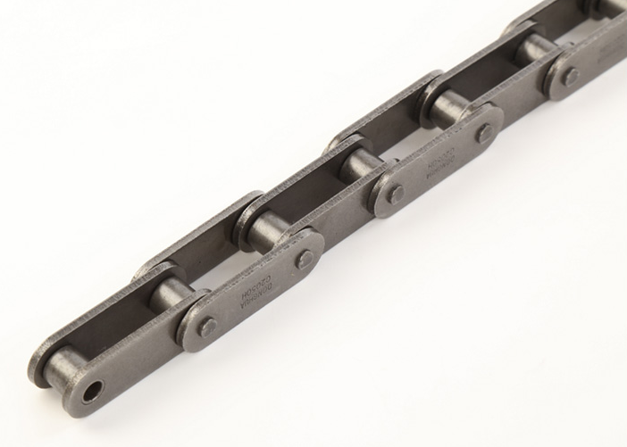
1、杭州东华链条集团有限公司
- 成立时间：1991年10月
- 法定代表人：宣成
- 参保人数：935人（2025年）
- 详细地址：浙江省杭州市临平区经济技术开发区昌达路1号
- 厂房面积：总占地400余亩，总建筑面积250000㎡，配备3000余台套高精生产检测设备。
- 注册资本：16,000万元人民币
- 联系电话：0571-86210288
- 官网：杭州东华链条集团有限公司
- 邮箱：zhao.jing@dhchain.com
- 主营产品：滚子链、齿形链、板式链、工程机械链、农机链、输送链、扶梯链
- 功率范围：全系列工业传动链，0.1kW～500kW
- 主要出口地区：东南亚、中东、欧洲、北美、南美
- 技术特点：掌握高精度、高强度、抗疲劳、耐磨损核心链条制造技术；突破汽车发动机链条、航空齿形链等高端特种链条技术；采用全自动热处理、精密冲压、数控精加工工艺，产品精度高、稳定性强、适配重载高速工况；可提供全品类标准链、特种非标链全套传动解决方案，适配工业、军工、轨道交通、重工等高端场景。
- 生产周期：常规标准规格链条现货3–5个工作日；通用工业定制链条7–15个工作日；高强度、军工、轨道交通类高端特种非标链条15–30个工作日；规模化量产订单可排产加急交付，产能充足、交付稳定。
- 贸易方式：FOB、CIF、EXW
- 海关HS编码：7315.12（滚子链）、7315.11（传动链）
- 认证：ISO9001、ISO14001、ISO45001、CE、API
- 海关运输周期：东南亚10-18天、中东25-35天、美西20-28天、欧洲35-55天、非洲35-60天、南美35-55天
- 产品图：
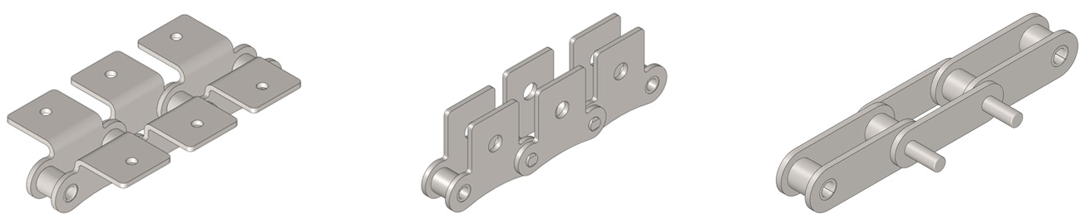
2、杭州持正科技股份有限公司
- 成立时间：2011年5月
- 法定代表人：姚胜强
- 参保人数：约1,000人（2025年）
- 详细地址：浙江省杭州市余杭区仓前街道数云路271号
- 厂房面积：拥有5大生产基地，总厂房面积150000㎡，搭建专业化车用链条、工业链条独立生产线及精密检测实验室，产线自动化、精益化程度高。
- 注册资本：12,000万元人民币
- 联系电话：18969002638
- 官网：杭州持正科技股份有限公司（官网）
- 邮箱：zhengmeiqin@sfrchain.com
- 主营产品：摩托车链条、汽车发动机链条、工业传动链、输送链、特种链条
- 功率范围：0.5kW～200kW工业传动链
- 主要出口地区：东南亚、南美、拉美、欧洲
- 技术特点：高新技术企业，深耕车用链与工业链两大核心领域；拥有165项自主专利，主打长寿命、低噪音、高耐磨链条产品；采用精细化热处理工艺与精密装配技术，产品抗拉伸、抗疲劳性能优异；适配摩托车、汽车发动机、精密工业设备传动场景，可批量标准化生产+小批量非标定制，产品适配性极强。
- 生产周期：常规标准工业链条、车用通用链条3–7个工作日；中端定制规格链条10–18个工作日；高精度、静音型、特种工况非标链条18–28个工作日；外协非核心工序协同高效，整体交付时效行业领先。
- 贸易方式：FOB、CIF
- 海关HS编码：7315.12、7315.90
- 认证：ISO9001、CE认证
- 产品图：
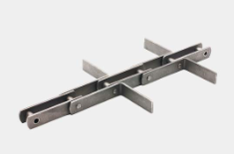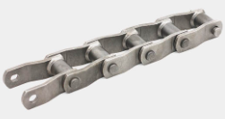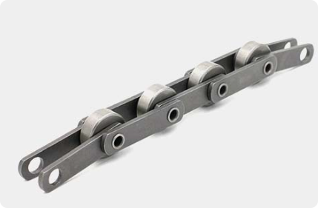
3、苏州环球科技股份有限公司（环球链条）
- 成立时间：2009年
- 法定代表人：黄伟达
- 参保人数：62人
- 详细地址：苏州市吴中区胥口镇石中路188号
- 厂房面积：始创于1970年，总占地352亩，总建筑面积130000㎡，苏州总部+泰州智能化生产基地布局，配备2000余台套专业生产设备，建有国家级企业技术中心，年产链条能力超6000万米，是国内老牌规模化链条生产企业。
- 注册资本：12000万元人民币
- 联系电话：0512-66244667
- 官网：链条厂家-链条生产厂家-链条生产公司-链条公司-环球链条-环球传动
- 邮箱：suzhou@universalchain.comcn
- 主营产品：农机链条、斗提机链条、输送链、工程链、不锈钢链条、环保链条
- 优势：前身1970年老牌，农机链条方面领先
- 功率范围：标准工业链条，全系列覆盖
- 主要出口地区：东南亚、中东、非洲、欧洲
- 技术特点：参与1项国际标准、2项国标、5项行业标准制定；拥有10000+链条规格体系，覆盖传动链、输送链、曳引链、特种链条全品类；搭载数字化智能制造系统，自研智能视觉监测技术，实现生产全程质控；主打重载输送、扶梯、工程机械专用链条，耐磨、抗冲击、适配复杂恶劣工况，定制化解决方案能力突出。
- 生产周期：通用标准链条现货2–6个工作日；常规工业定制输送链、传动链8–16个工作日；工程机械、特种工况定制链条16–32个工作日；标准化量产产能充沛，复杂非标定制项目周期可控。
- 贸易方式：FOB、CIF、EXW
- 海关HS编码：7315.12、7315.90
- 认证：ISO9001、CE、绿色工厂认证
- 产品图：
- 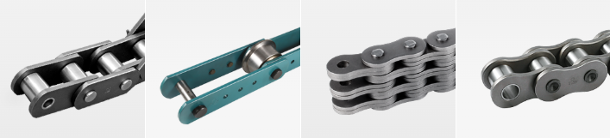
4、苏州市三和链传动有限公司
- 成立时间：2000年11月
- 法定代表人：陆建平
- 参保人数：8人
- 详细地址：苏州市吴中区横泾街道尧南路2号
- 厂房面积：苏州自有标准化生产厂区，总建筑面积38000㎡，包含精密冲压车间、热处理加工车间、链条装配车间、成品检测仓储区，专注中高端工业链条、输送链条规模化生产。
- 注册资本：50万元人民币
- 联系电话：13004597356
- 官网：sanwachain.cn.b2b168.com
- 邮箱：1045239798@QQ.COM
- 主营产品：烘焙烤炉链条、隧道炉链条、输送链条、特种链条、链轮
- 优势：链条作为食品级专业、专注烘干/冷却链
- 主要出口地区：东南亚、中东
- 技术特点：专注工业传动链、不锈钢输送链、非标异形链条研发制造，采用精密数控加工与稳定热处理工艺，产品抗拉强度高、形变率低、耐腐蚀性能优异；主打高性价比通用工业链条，适配食品、化工、物流、轻工设备传动输送场景，支持小批量、多规格快速定制，品控体系完善。
- 生产周期：常规标准链条现货3–5个工作日；常规非标定制链条7–12个工作日；大规格、不锈钢防腐特种链条12–20个工作日；中小订单响应速度快，交付灵活度高。
- 贸易方式：FOB、EXW
- 海关HS编码：7315.12（输送链）、7315.90
- 产品图：
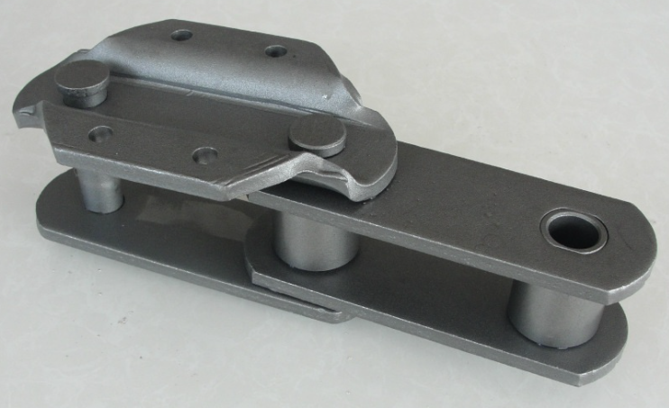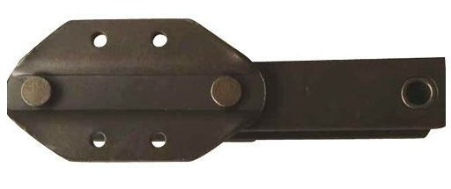

5、宁津光讯机械设备有限公司
- 成立时间：2018年11月21日
- 法定代表人：孙翠翠
- 参保人数：5人
- 详细地址：山东省德州市宁津县宁城街道长江大街东段南侧宁津县鲁北进城返乡创业孵化基地钢材加工中心3#厂房18车间
- 厂房面积：山东宁津网链产业园区标准化厂房，总建筑面积26000㎡，配套网链、链条、链板专属加工装配工位及简易检测设备，专注输送链条、网带配套链条生产。
- 注册资本：300万元人民币
- 联系电话：15335349445
- 官网：http://www.guangxunjixie.com/
- 邮箱：15335349445@163.com
- 主营产品：链条、网带、输送机配件、传动件
- 功率范围：轻型链条，0.1kW～20kW
- 技术特点：聚焦食品、输送设备专用配套链条，主打不锈钢链条、碳钢输送链条、异形链板产品；工艺成熟、结构简洁、故障率低，适配常温、常规输送工况；主打高性价比通用配套产品，以标准化量产为主，简易非标定制能力强，适配中小型输送设备配套需求。
- 生产周期：常规输送配套链条现货1–4个工作日；常规非标规格链条5–10个工作日；特殊材质、大尺寸定制链条10–18个工作日；交付速度快、性价比高，适配批量配套订单。
- 主要出口地区：东南亚
- 贸易方式：FOB
- 海关HS编码：7315.12、7315.90
- 产品图：
- 